

Julien
Dubois
Assistant de recherche en laboratoire
CONTACTS | Mon PROFIL
06 12 34 56 78  mail@juliendubois.com  juliendubois.com | Technicien de laboratoire spécialisé dans les analyses biologiques et chimiques, avec plus de 5 ans d'expérience dans divers environnements de laboratoire.

FORMATION | WORK EXPERIENCE
- 2017 - 2018  Université | Paris  Licence en Biologie  Études des structures et fonctions des organismes vivants, Acquisition de connaissances en génétique, microbiologie et biochimie  - 2015 - 2016  Université | Lyon  DUT Génie Biologique  Formation aux techniques de la biologie moderne, Réalisations de projets de recherche en groupe | - 2022 - 2024  Entreprise | Paris  Réalisation d'analyses biologiques et chimiques, Maintenance des équipements de laboratoire  - 2019 - 2020  Entreprise | Lyon  Gestion des stocks de réactifs et consommables, Préparation des échantillons pour analyse
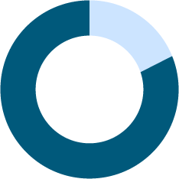
COMPETENCES
Techniques de biologie moléculaire | Analyses chimiques | Maintenance des équipements de laboratoire | Gestion des stocks de réactifs

